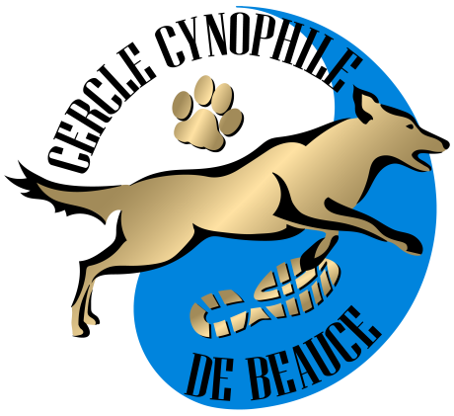
CERCLE CYNOPHILE DE BEAUCE
Club d’Éducation Canine de Chien d’utilité

Numéros d’agréments :
DDPP : 5490SA 490– S. C. C. 2292 – C. U. N. HA
2292
Association Canine Territoriale du Centre Val de Loire

FICHE DE RENSEIGNEMENTS
ADHESION
Veuillez remplir en lettres capitales
Madame, Monsieur :
Nom : Prénom :
Date de naissance : / /
Adresse :
Code Postal : Ville :
Téléphone Fixe : Téléphone portable :
E-mail :

Un exemplaire du règlement intérieur du Cercle Cynophile de Beauce m’a été remis, je m’engage à le respecter. Le club est géré par des bénévoles, qui mettent leur savoir-faire au service des autres. En aucun cas nous pouvons nous engager à avoir une obligation de résultat. Le club n’étant pas responsable des dégâts que mon chien pourrait causer, j’atteste sur l’honneur être possesseur d’une assurance Responsabilité Civile pour mon chien.

Je soussigné(e) : Mr ou Mme……… déclare avoir été informé(e) qu’en aucun cas, les frais d’inscription au club et la cotisation, que je règle ce jour, ne pourront être remboursés.
Date : / / Signature :

VOTRE CHIEN
Nom et Affixe : ………………………………………………………………………………..
Race : …………………………………………………… Sexe : Mâle /Femelle
Date de Naissance :…………………… N° d’identification :…………………………………….
N° de LOF :………………………….
REGLEMENT DE L’ADHESION pour l’année : 20...
Le règlement par chèque est à l’ordre du : Cercle Cynophile de Beauce
Frais d’inscription : €uros
Cotisation annuelle : €uros du : au :
Total de : €uros Paiement : Chèque Banque : N ° : ou Espèces
Reçu le : Par :
---------------------------------------------------------------------------------------------------------------------------------
Siège social : Mairie d’Erceville ,1 Sentier de la Messe, 45480 Erceville
Président : Monsieur Hervé BEZOUT– 267, rue du vivier– 45400 CHANTEAU Tél : 02 38 75 12 24 - Portable 06 46 79 02 39 - Mail : herveb.valia@gmail.com Mail Club : cerclecynophiledebeauce@gmail.com
Site Internet : https://club-canin-erceville-45.e-monsite.com/ . Numéro de Siret : 5200003550200019

